ФОТООТЧЕТ
ПРОЕКТ «Мы вместе!»

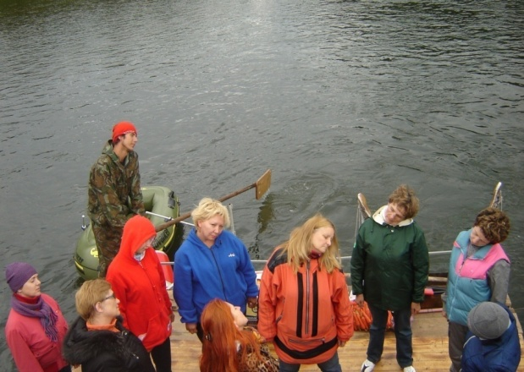
Обучение дыхательным техникам. Так было интересно, что инструктор Толя тоже присоединился…

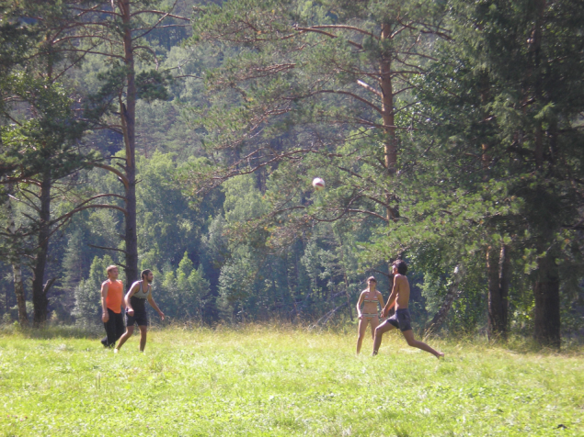
Был и волейбол…

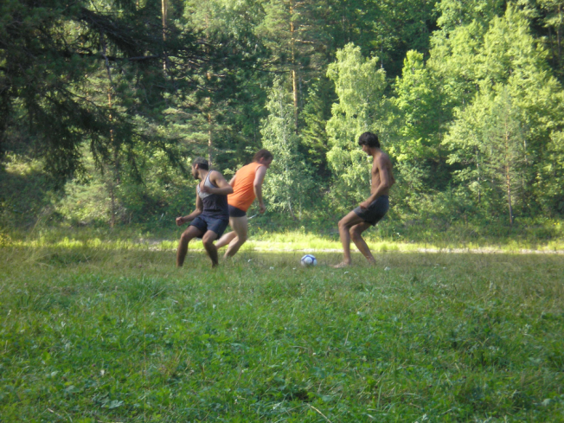
Был и футбол…
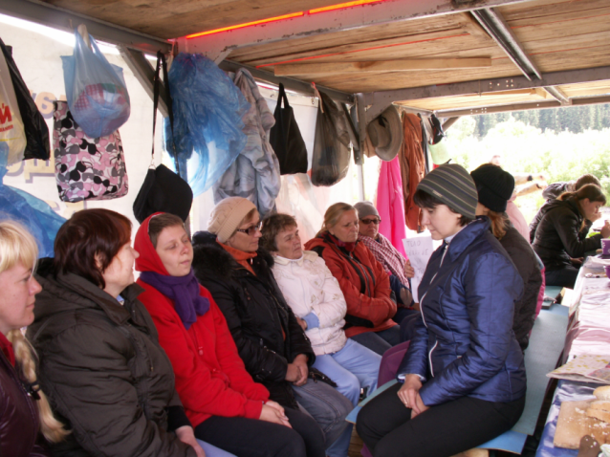
Слушаем про здоровое питание…
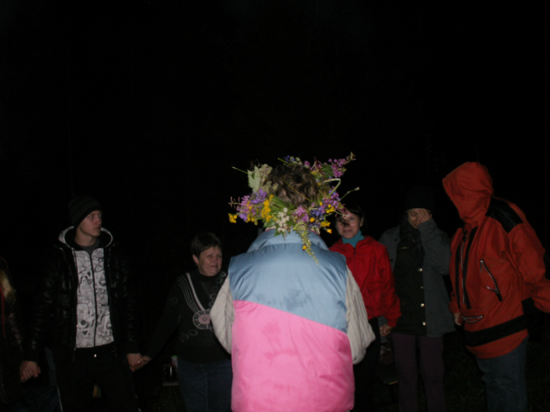
Хоровод имениннице…
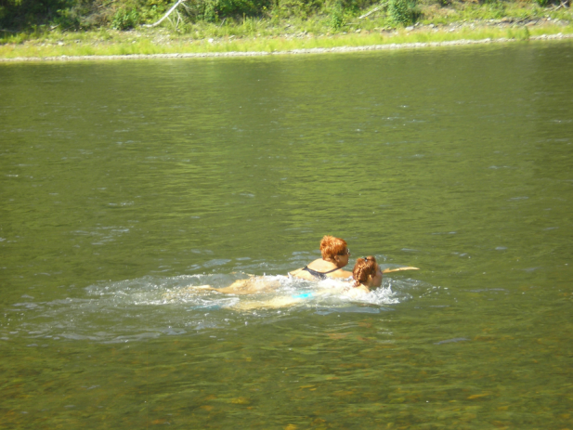
Особо закаленные…
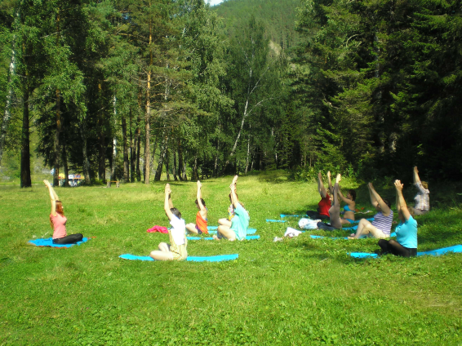
Занятия йогой…
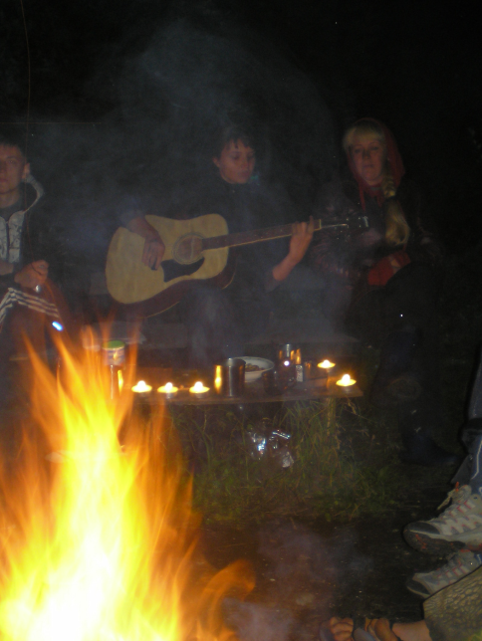
Песни под гитару у костра.

